  - Конспект лекции
  - А.Н. Шевляков
Введение в нейронные сети
Обработка текстов

превращение текста в численный объект
При исследовании текстов нужно превратить текст в численный объект (например, в вектор чисел).
Перед дальнейшей обработкой из текста нужно удалить всё лишнее и несущественное: знаки препинания и служебные слова (союзы, предлоги, артикли…). Кроме того, все слова нужно привести к начальной форме.
То есть сделать embedding текста в пространство векторов.
Существует много способов представить информацию в тексте в виде вектора. Самые простые методы представляют текст в виде длиннющего вектора чисел, причем размерность вектора равна количеству слов в рассматриваемом языке.

Контекст слова и работа с ним
Откуда исторически возникла проблема анализа контекстов? Это проблема синонимов!
В рассмотренных выше методах «оцифровки текста» возникает проблема синонимов. Они считаются разными словами. Например, возникнут два разных столбца, соответствующих словам «жена» и «супруга».
По-хорошему, синонимы нужно отождествлять. А как это сделать в автоматическом режиме?
Контекст — окрестность слова радиуса R в тексте. То есть 2-контекст слова w — это окрестность радиуса 2 с центром в слове w.
Центр окрестности в некоторых алгоритмах может не включатся в контекст.
Самое простое применение контекста - поиск синонимов.
Пусть A₁,...A_{n} — весь корпус текстов. Для слов w_{i}, w_{j} и радиуса r можно вычислить величину c_{r,i,j} — число одинаковых r-контекстов слов w_{i}, w_{j} .
Смысл: у слов-синонимов значение c_{r,i,j} будет очень высоким. Поэтому можно отождествить все слова, у которых c_{r,i,j} выше определенного порога (порог определяется экспертом-лингвистом).
В этом алгоритме центр контекста мы не включаем в контекст.

Технологии типа word2vec
Технологии word2vec - это алгоритмы, которые каждому слову ставят в соответствие числовой вектор со свойством:
- семантически близкие слова должны отображаться в близкие вектора (относительно некоторой метрики)
- должна поддерживаться некоторая арифметика над векторами.
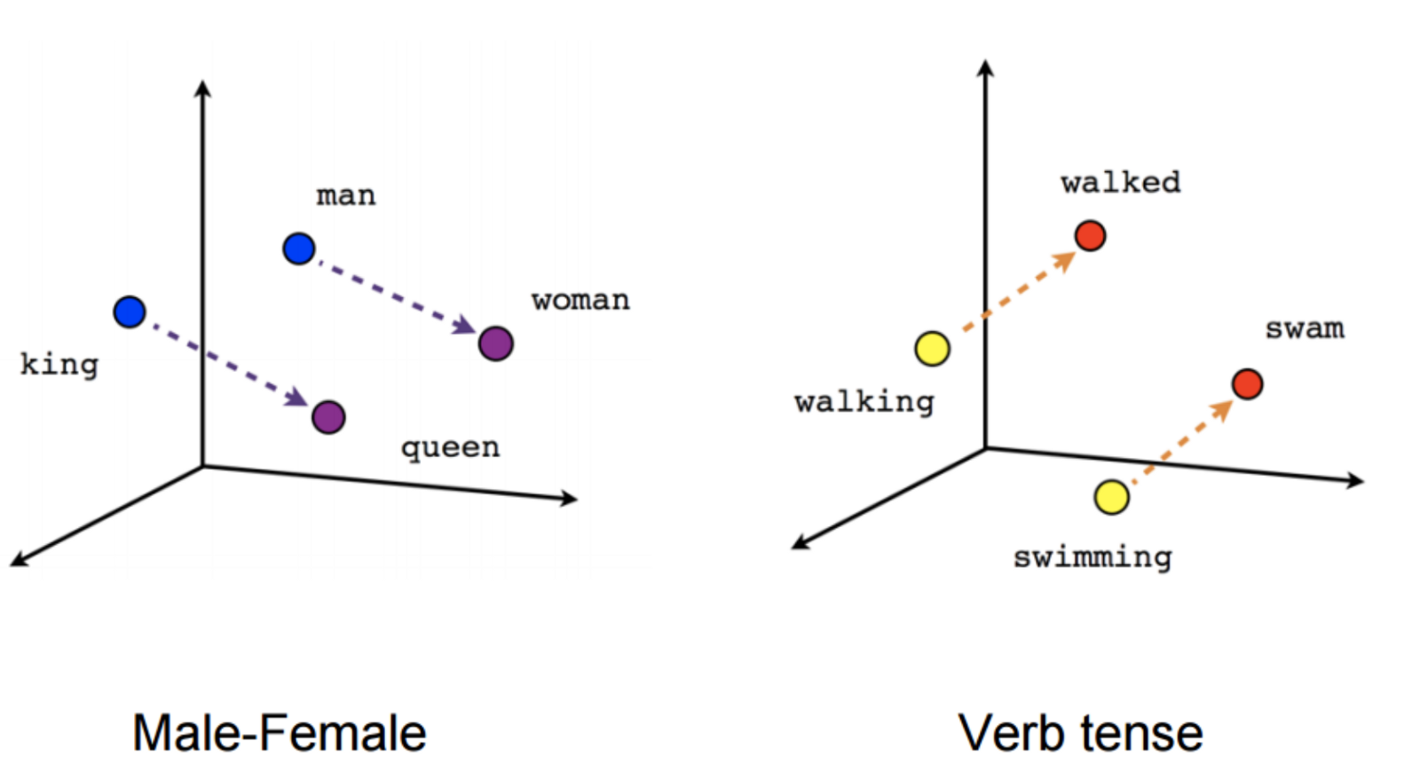
Word2vec с помощью нейросетей (НС). Здесь будут использоваться НС «матричной» архитектуры. Фактически будет искаться разложение матрицы не «оранжевый» и «зелёный» множитель.
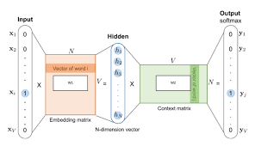
А уж если используются НС, то нужна тренировочная выборка (ТВ). Как её получить?
Нужен один очень-очень большой текст. Например, можно объединить все статьи Википедии.
Естественно, нужно сделать предобработку текста (удалить служебные слова, знаки препинания, все слова привести к начальной форме):
мести мести весь земля весь предел свеча гореть стол свеча гореть
Теперь фиксируем ширину (радиус контекста). Пусть он будет равен 1.
Начинаем перебирать все контексты и формируем пары вида: (центральное слово контекста, слово из контекста).
Тренировка НС будет заключаться в предсказании Y по Х.
Как следует из ТВ, нейронная сеть на вход получает слова и выдаёт слова. Проще разобраться с выходным слоем. По сути наша задача — многоклассовая задача предсказания. Тут есть стандартная архитектура: слой softmax и выдача вероятностей принадлежности к классам.
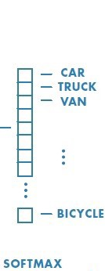
Размер выходного слоя совпадает с количеством слов в языке!
НС для word2vec матричная, то есть данные там представляются матрицами и векторами. Каждому входу (центру контекста) соответствует свой вектор, вектор слова. Координаты этого вектора — пока неизвестные веса НС.
Длина векторов является архитектурной характеристикой НС, и определяется заранее. Фактически — это размерность embedding-а.
Вторая матрица — это матрица контекстов. Эти вектора будет рисовать вертикально. Понятно, что ширина матрицы с прошлого слайда должна равняться высоте матрицы контекста (чтобы происходило умножение).
У нас есть вектор слова и вектор контекста (и у них одинаковая длина). Как найти меру близости между векторами?
Косинусное сходство векторов A=(a₁,...,a_{n}), B=(b₁,...,b_{n}) :
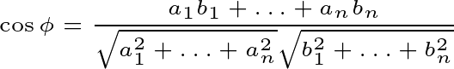
Как следует из формулы, близость векторов пропорциональна сумме (скалярное произведение)
На этом и будет основана тренировка НС.
У нас в ТВ есть пара (мести, весь). Этим словам соответствую вектора
«мести»=(w₁₁,w₁₂) — вектор слова
«весь»=(u₂₁,u₂₂) — вектор контекста.
Вычисляем их скалярное произведение: w₁₁u₂₁+w₁₂u₂₂
У нас в ТВ есть пара (мести, весь). Этим словам соответствуют вектора
«мести»=(w₁₁,w₁₂), «весь»=(u₂₁,u₂₂).
Вычисляем их скалярное произведение: w₁₁u₂₁+w₁₂u₂₂
А также вычисляем скалярное произведение вектора-слова «мести» со всеми остальными векторами-контекстами:
w₁₁u₁₁+w₁₂u₁₂ w₁₁u₂₁+w₁₂u₂₂ w₁₁u₃₁+w₁₂u₃₂ w₁₁u₄₁+w₁₂u₄₂
w₁₁u₅₁+w₁₂u₅₂ w₁₁u₆₁+w₁₂u₆₂ w₁₁u₇₁+w₁₂u₇₂
Выписываем функцию потерь
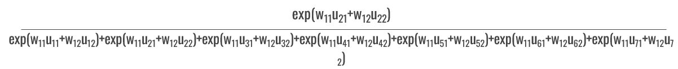
В функцию потерь НС L(w) будет записано слагаемое: …-ln(дробь со слайда)-...
Подобное слагаемое нужно выписать для каждой строки из ТВ.
А потом нужно минимизировать это выражение.
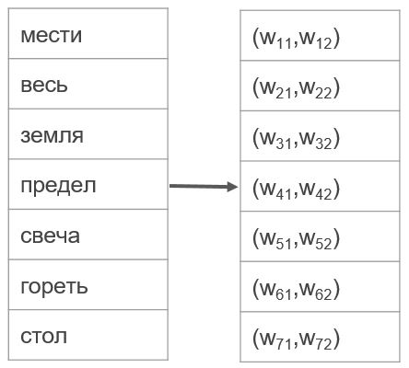
Что даст минимизация функции потерь L(w)? Она даст оптимальные значения координат векторов-слов w и векторов-контекстов u. Нам важнее вектора w — они дают представление слов в виде векторов.
Более тонкая настройка word2vec:
- Можно варьировать размерность векторов-слов и векторов-контекстов (в нашем примере она равнялась 2).
- Можно брать более широкий радиус контекста (в нашем примере он был равен 1).
Но смысл тренировки НС не поменяется.

Negative sampling
Общий вид функции потерь для НС word2vec
- Это сумма логарифмов с обратными знаками (это следует из общей теории).
- Количество логарифмов равно объёму ТВ.
- Внутри каждого логарифма стоит дробь. В знаменателе дроби — сумма экспонент. Количество слагаемых в знаменателе совпадает с количеством слов в словаре.
Например, если в русском языке порядка 100.000 слов, то в каждом знаменателе каждого логарифма в функции потерь будет 100.000 слагаемых.
Количество логарифмов равно количеству слов во всех статьях русской Википедии (мы условились тренировать НС на всей Википедии)!
Эту функцию потерь L(w) нужно минимизировать.
Таким образом, функция потерь L(w) в задаче word2vec просто огромная. В ней миллионы слагаемых, а внутри каждого слагаемого еще порядка 100 тысяч слагаемых в знаменателе:
L(w)=-ln(...)-ln(...)-...-ln(...)
Даже для современных компьютеров вычисления с участием такой функции — дело медленное.
Нужно упрощать вычисления с функцией L(w). Возможно, даже в ущерб качеству обучения (спойлер: качество остаётся удовлетворительным).
Как упрощать вычисления?
Стохастический ГС. Этот метод должен быть вам знаком, он изучается в любом общем курсе по нейронным сетям.
Суть: на каждой итерации ГС случайно выбирается ровно одно слагаемое из функции потерь, и градиент считается только по нему.
Это означает, что на каждой итерации ГС рассматривается ровно один логарифм из суммы. Но внутри логарифма стоит дробь, знаменатель которой содержит порядка 100 тыс. слагаемых. А для решения этой проблемы см. negative sampling.
Negative sampling. Рассмотрим «под-логарифмическое» выражение. В нашем примере оно имеет знаменатель с 7 слагаемыми, поскольку в нашем «языке» всего 7 слов: мести весь земля предел свеча гореть стол
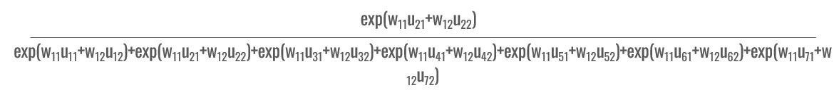
В «великом-и-могучем» русском языке слагаемых будет вообще порядка 100 тыс.
Идея: на каждой итерации ГС будет оставлять в знаменателе лишь несколько случайно выбранных слагаемых!
То есть на каждой итерации ГС от «великого-и-могучего» остаётся лишь несколько слов, по весам которых и вычисляются градиенты.
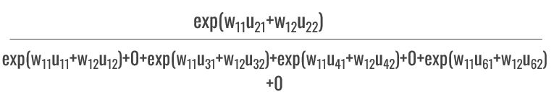
Фактически на каждой итерации мы работаем со случайной и небольшой подвыборкой нашей тренировочной выборки [X,Y].
Слова языка — это теперь вектора в пространстве достаточно небольшой (по сравнению с размером словаря) размерности.
Текст теперь — это последовательность векторов T=(v₁,v₂,...,v_{k}).
Это позволяет для распознавания текстов применять НС, которым на вход подаются многомерные массивы.
В частности, тексты могут распознаваться свёрточными НС.
Да-да, между картинками и текстами много общего, и там и там значение элемента определяется его контекстом (окрестностью).
СНС для картинок. Фильтр скользит по «поверхности» и сворачивает окрестность каждого пиксела с помощью фильтра. Каждый пиксел — это вектор длины 3.
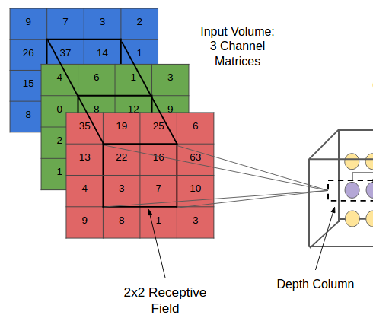
СНС для текстов. Фильтр скользит по тексту и сворачивает окрестность каждого слова с помощью фильтра. В этом примере каждое слово представлено вектором длины 6.
